股票市场运行周报（20130701-20130705）
交银施罗德量化投资部
本周上证综指上涨1.41%，深证成指上涨2.11%，中小板指数上涨4.60%，沪深两市成交量为8,397.08亿元。从行业表现来看，各行业涨跌不一，涨幅最大的行业是贸易、综合、军工，涨幅分别为6.51%、5.77%、5.50%，金融行业下跌1.34%；从行业换手率来看，通讯传媒、信息技术行业换手率最大，换手率均超过10%；从风格特征来看，中盘指数涨幅最大，涨幅为4.41%，低市净率指数跌0.34%。
表1:指数表现 表2:市场总体指标
指数名称 | 区间  收益率 | 成交金额（亿元） |  | 市场总体指标 | 数值
上证综指 | 1.41% | 3,712.0 |  | A股总市值（亿元） | 250,094.96
上证180 | 0.45% | 1,835.1 |  | A股流通市值（亿元） | 171,509.97
上证50 | (0.67%) | 932.1 |  | A股市盈率（最新年报，剔除负值） | 11.69
沪深300 | 1.19% | 2,966.6 |  | A股市盈率（递推12个月，剔除负值） | 11.24
深证成指 | 2.11% | 579.6 |  | A股市净率（最新年报，剔除负值） | 1.60
深证100P | 2.63% | 1,071.1 |  | A股市净率（最新报告期，剔除负值） | 1.53
申万中小板 | 4.60% | 1,978.2 |  | A股加权平均股价 | 6.28
申万基金重仓 | 2.07% | 5,178.7 |  | 两市A股成交金额(亿元) | 8,397.08

表3:行业表现
指数 | 区间收益率 | 区间换手率 |  | 指数 | 区间收益率 | 区间换手率
贸易 | 6.51% | 5.01% |  | 农业与牧渔业 | 3.00% | 4.77%
综合 | 5.77% | 7.67% |  | 造纸林业 | 2.99% | 3.97%
军工 | 5.50% | 4.79% |  | 交运设备(除军工) | 2.91% | 4.64%
医药生物 | 5.23% | 7.03% |  | 日用化学品 | 2.85% | 5.96%
信息技术 | 4.84% | 10.52% |  | 零售 | 2.82% | 5.59%
石油天然气 | 4.47% | 0.33% |  | 电力 | 2.71% | 2.71%
食品饮料 | 4.12% | 4.98% |  | 电气设备 | 2.40% | 5.84%
通信传媒 | 4.06% | 11.81% |  | 机械 | 1.56% | 5.43%
有色金属 | 3.85% | 4.39% |  | 建筑建材 | 1.38% | 3.07%
化工 | 3.72% | 6.55% |  | 钢铁 | 1.33% | 2.01%
家用电器 | 3.55% | 6.07% |  | 交通运输 | 1.24% | 1.66%
纺织服装 | 3.48% | 5.10% |  | 煤炭 | 1.05% | 2.96%
房地产 | 3.47% | 4.85% |  | 金融 | (1.34%) | 1.19%
餐饮旅游 | 3.19% | 6.02%

[图1：风格特征]
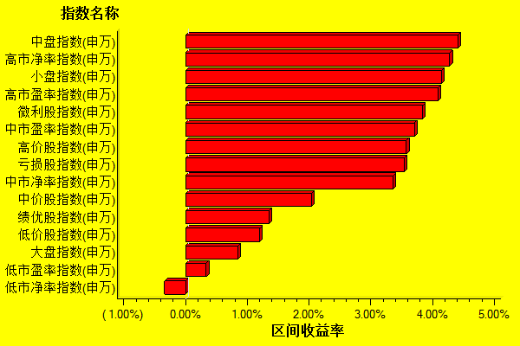
数据来源：万得资讯、交银施罗德基金 日期区间：20130701-20130705

